[广州医科大学附属第三医院国自然资助论文被曝流式数据大面积重叠，真实性遭强烈质疑](https://mp.weixin.qq.com/s?__biz=Mzg3MzU3MzY4Ng==&mid=2247519555&idx=1&sn=441d51497cead95bb119cc5286f1b076)

撤稿资讯[撤稿资讯](javascript:void(0);)2025-05-06 12:00:00江苏



2016年9月，**广州医科大学附属第三医院**在S*cientific Reports（IF3.8001/3区）*期刊上发表了一篇论文。在**发表9年后**，因**图片组内重复**在pubpeer上被读者质疑。



1



**论文概述**

论文题为**“The Combination of CRISPR/Cas9 and iPSC Technologies in the Gene Therapy of Human β-thalassemia in Mice”**（ CRISPR/Cas9与iPSC技术联合治疗小鼠β-地中海贫血）

第一作者：广州医科大学附属第三医院的Zhanhui Ou

通讯作者：广州医科大学附属第三医院的Daolin Tang，Xiaofang Sun

β-地中海贫血是由β-珠蛋白基因的点突变或小缺失引起的，最终导致贫血。从患者体细胞中产生诱导多能干细胞（iPSCs），并结合随后基于同源重组的基因校正，为治疗这种疾病提供了新的途径。CRISPR/Cas9是一种基因组编辑工具，在科学界治疗人类疾病，特别是遗传性疾病方面引起了轰动。在这里，我们报道了使用CRISPR/Cas9工具纠正患者特异性iPSCs中β-地中海贫血突变可促进造血分化。将经CRISPR/ cas9校正的ipsc来源的造血干细胞（hsc）注射到亚致死辐照的NOD （NSI）小鼠中。在NSI小鼠造血分化后，在这些造血干细胞中观察到HBB的表达。重要的是，在植入这些造血干细胞后10周，NSI小鼠的肝脏、肺、肾脏或骨髓均未发现肿瘤。总的来说，我们的研究结果表明，CRISPR/Cas9成功地纠正了患者特异性iPSCs中的β-地中海贫血突变。这些经过CRISPR/ cas9校正的ipsc衍生的造血干细胞在小鼠中表达正常的HBB，没有致瘤潜能，提示了一种安全的个性化治疗β-地中海贫血的策略。（本段内容为AI翻译，原始内容请见官网）

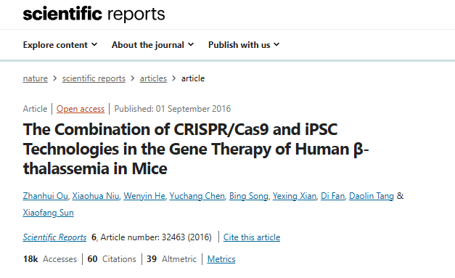

2



**基金支持**

本研究得到**国家自然科学基金（31171229和U1132005）**、**广东省自然科学基金（2014A030312012和2016A030308011）**、**广东省科技规划项目国际合作项目（2013B51000087）**和**广州市科技与信息化重点项目（201508020258、201400000003-4和201400000004-4）**的资助。

3



**质疑与争议**

质疑一：2025年4月，读者Actinopolyspora biskrensis提出质疑，认为本文图3B中的两幅流式细胞术图存在多处重叠之处，这是极不可能发生的（即使是对相同样本的两次分析），并且门控百分比是不同的。（见同色方框标记）

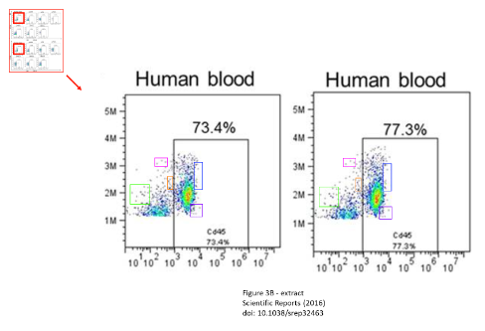

图3B   南京深瞳全网查重

质疑二：2025年4月，同一读者再次提出质疑，认为本文图4中的两组流式细胞术图看起来也极度相似。（见同色方框标记）

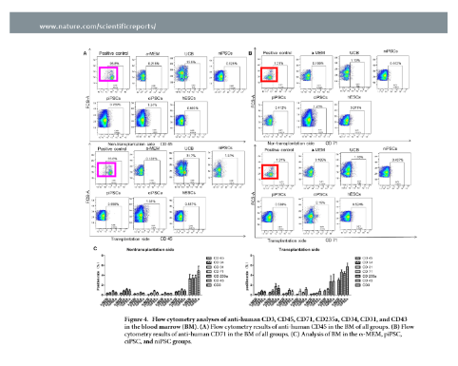

图4A，图4B   南京深瞳全网查重

4



**作者回应**

针对上述质疑，尚未见到作者在www.pubpeer.com上的回应内容。

参考文献：

https://pubpeer.com/publications/0A51E151CEE935487AB912A128D6DE/

https://www.nature.com/articles/srep32463

**超全、超强、超快的科研诚信舆情监测系统**

文章被质疑，第一时间告知您！

拥有超全面的科研论文数据库，目前已汇聚超过23万篇文献。系统24小时不间断监控，每10分钟即更新舆情信息，确保数据时效性。支持个性化订阅管理，让您轻松追踪个人研究成果的受关注情况及任何质疑，确保第一时间掌握文章动态。

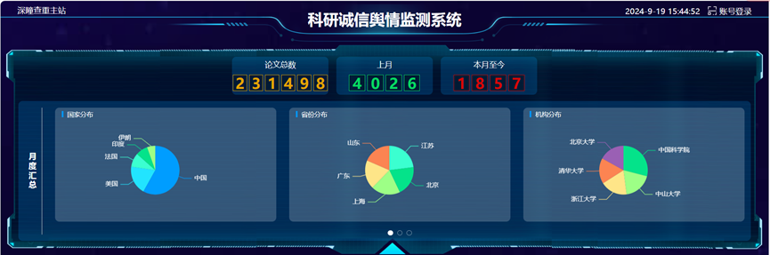

**深瞳查重子系统——引文异常核查系统**

核查论文引文是否被PubPeer质疑、勘误、关注或撤稿，确保综述类等文章免受问题引文影响，维护结论的可靠性。



**往期推荐**



[刚发表6天就被质疑图像重复！上海九院口腔颌面头颈肿瘤科高分一区论文陷学术争议，该研究获国自然资助](https://mp.weixin.qq.com/s?__biz=Mzg3MzU3MzY4Ng==&mid=2247517709&idx=1&sn=102aa74abe3efea5859a2ab50d9e6a8b&scene=21#wechat_redirect)



[Nature发布猛料！全球撤稿率排名，三家中国医院包揽前三！](https://mp.weixin.qq.com/s?__biz=Mzg3MzU3MzY4Ng==&mid=2247517544&idx=1&sn=376c36823c1645bc3e22d2aca4b4426f&scene=21#wechat_redirect)



[疑似AI生成，该期刊上百篇论文被撤，有作者抗议：标准过于严格了！](https://mp.weixin.qq.com/s?__biz=Mzg3MzU3MzY4Ng==&mid=2247517244&idx=1&sn=f42fc5762b918904a7f38badb09ae224&scene=21#wechat_redirect)



[图片重叠疑云笼罩！哈医大两附属医院联合发表的论文遭职业打假人深扒](https://mp.weixin.qq.com/s?__biz=Mzg3MzU3MzY4Ng==&mid=2247517079&idx=1&sn=8fa5d30a216c17a832839953f224149c&scene=21#wechat_redirect)



[国自然资助“翻车”？华中科技大学同济医学院附属协和医院发表在2区的高分论文被质疑图片重复](https://mp.weixin.qq.com/s?__biz=Mzg3MzU3MzY4Ng==&mid=2247517131&idx=1&sn=0fddc90897aedb3f61fd1b0152cf34b5&scene=21#wechat_redirect)



[IF6.6期刊论文陷“图像重复”风波，青岛大学附属医院论文被质疑，作者未回应](https://mp.weixin.qq.com/s?__biz=Mzg3MzU3MzY4Ng==&mid=2247517173&idx=1&sn=bd88924f88e69c1225686e6f3d780e81&scene=21#wechat_redirect)



[与不相关论文图像重复导致撤稿，作者表示反对，复旦大学附属华山医院的2区论文陷争议](https://mp.weixin.qq.com/s?__biz=Mzg3MzU3MzY4Ng==&mid=2247517093&idx=1&sn=eed25917df329f444f2c1573b5462fbe&scene=21#wechat_redirect)



[国自然资助！荧光图“复制粘贴”？ 首都医科大学附属北京天坛医院论文被质疑](https://mp.weixin.qq.com/s?__biz=Mzg3MzU3MzY4Ng==&mid=2247517270&idx=1&sn=707395e761d115c6ea9b61b3943ca026&scene=21#wechat_redirect)



[前列腺癌领域巨头多篇论文被指图片重复，作者坚称结果无虞](https://mp.weixin.qq.com/s?__biz=Mzg3MzU3MzY4Ng==&mid=2247517296&idx=1&sn=286f17d20dd234102ddca8218b5006cc&scene=21#wechat_redirect)



[6分论文被指图像重复，重庆医科大学附属第二医院眼科论文陷入争议](https://mp.weixin.qq.com/s?__biz=Mzg3MzU3MzY4Ng==&mid=2247517365&idx=1&sn=aa7a6d206a207635ba938817778540e4&scene=21#wechat_redirect)



? 论文/文章图片查重

? 论文/文章图片库比对

? 论文/文章图片查重软件

? sci图片查重软件

? 深瞳论文图片查重

免责声明：

质疑信息来源于Pubpeer，提及人名均为音译

对于文章内容的真实性、完整性、及时性

本公众号不做任何保证或承诺，仅供读者参考

未经授权禁止转载！

转载请勿更改原文内容及格式！

如有转载需求或合作事宜

可添加下方客服微信/QQ



